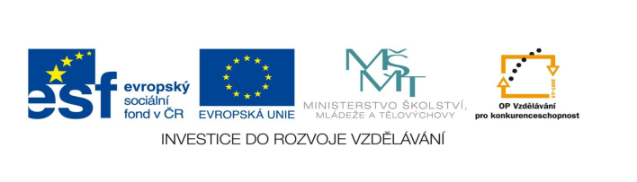

STZákladní škola a mateřská škola Potůčky

Název vzdělávacího materiálu:
VY_32_inovace_27_Aj

Autor:
Pavlína Pfeiferová

Číslo projektu:
CZ.1.07/1.4.00/21.2896

Ročník:
4.

Identifikátor materiálu: EU - 3 - 27 - My Body

Anotace | Práce je zaměřena na osvojení slovní zásoby - body. Slouží k procvičování čtené a psané podoby slovní zásoby na téma tělo. Žák spojuje anglická slova s českými výrazy, vyhledává správné výrazy, doplňuje a rozděluje slova. Popisuje obrázek – části těla, na základě textu obrázek nakreslí.
Autor | Pavlína Pfeiferová
Jazyk | Angličtina
Očekávaný výstup | Rozumí známým slovům a jednoduchým větám se vztahem k osvojovaným  tématům
Speciální vzdělávací potřeby | - žádné –
Klíčová slova | Body, hand, finger, nose …….
Druh učebního materiálu | Pracovní list
Druh interaktivity | Aktivita
Cílová skupina | Žák
Stupeň a typ vzdělávání | Základní vzdělávání – první stupeň
Typická věková skupina | 9 – 10 let
Celková velikost | 293 kB – soubor. doc
Datum vytvoření | 18. 4. 2012

1. Procvič si slovíčka:
Obtáhni slovo | Napiš psace | Výslovnost | Český význam
nose |  | [nǝuz] | nos
tooth |  | [tu:ϴ] | zub
face |  | [feis] | obličej
head |  | [hed] | hlava
ear |  | [iǝ] | ucho
mouth |  | [mauϴ] | pusa

2. Doplň chybějící písmena:
m _ ut _ h _ _ r f _ c _ _ e _ d

e _ r _ ee _ h _ os _ to _ _ h

3. Poznáš části těla? Seřaď písmena a slova napiš.
Y E
E

M O T
U H
A H E
D

F N I G R E
GG

_____________ ____________ _____________ ____________

4. Hledej český význam slova:
KNEE RAMENO

FOOT KRK

SHOULDER CHODIDLO

NECK
KOLENO

5. Hledej schovaná slova, rozděl je čarou.
Earnosemouthtootharmshoulderfingertoe

7. K obrázku napiš části těla:

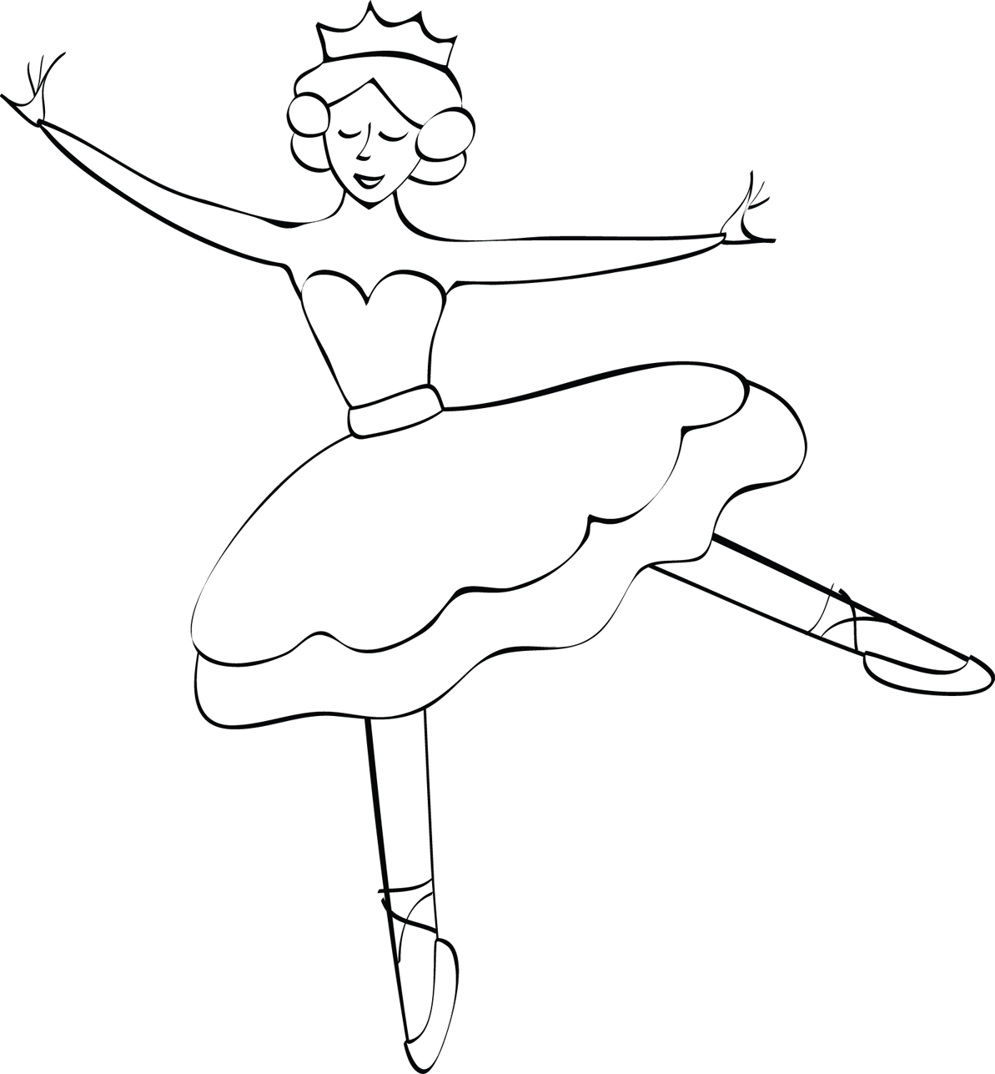

8. Podle popisu nakresli příšerku:
It’s got a big round head. It’s got four long thin arms and two short fat legs. Its hair is red, short and curly. It has got three small pink eyes, a big red nose and a purple mouth with a few white and brown teeth. Its ears are green. The monster isn’t bad. I tis happy.

Použité zdroje:
obrázky – tanečnice - http://office.microsoft.com

